**Развитие познавательной активности детей через игру «Хочу все знать!»**

**(детская журналистика)**

*Завертайло Галина Аркадьевна,*

*воспитатель МАДОУ города Нижневартовска*

*ДС № 78 «Серебряное копытце»,*

*высшая квалификационная категория*

Введение ФГОС дошкольного образования, перестройка жизненного уклада, переоценка ценностей, происходящие в обществе, заставляют по-новому подходить к вопросу познавательного развития и воспитания детей дошкольного возраста.

Общеизвестно, что в период дошкольногодетства благодаря познавательной активности ребенка происходит зарождение первичного образа мира, который продолжает формироваться в процессе дальнейшего развития ребенка. Следует помнить, что процесс познания маленького человека отличается от процесса познания взрослого. Взрослые познают мир умом, а дети – эмоциями. Для взрослых людей информация первична, а отношение – вторично, а у детей все наоборот.

Мир ближайшего окружения старших дошкольников достаточно прочен и ясен, в сознании ребенка накоплен некоторый информационный багаж, который необходимо постоянно пополнять. Мы, взрослые, должны направить процесс познания на содержательное упорядочивание информации, установление осмысленных взаимосвязей (в том числе причинно-следственных) нашего мира, дальнейшее формирование положительного отношения к миру. Важный момент, влияющий на развитие познавательных способностей, – наличие у детей интереса к познавательной деятельности, т.е. познавательная мотивация. По мнению педагога-исследователя С.А. Козловой, приобщая детей к социальной действительности, необходимо помнить, что это должна быть социальная действительность наших дней, поскольку это средство «содержит все, что необходимо для конкретизации детских представлений и воспитания чувств. Главная нагрузка, которая возлагается на это средство – показать детям социальный мир «изнутри» и помочь ребенку накопить социальный опыт, понять свое место в этом мире как члена, участника событий, преобразователя».

В нашу жизнь прочно вошли современные средства массовой информации, современные средства связи, телевидение, Интернет, реклама. Это стало неотъемлемой частью жизни. Научить ребенка пользоваться всеми этими средствами – это значит помочь ему войти в современный мир, быть успешным, ориентированным на самообразование. Из вышесказанного обозначилась актуальность работы по ознакомлению с профессией журналиста.

Нами была сформулирована цель: создать благоприятные условия для познавательного развития, способствующие социализации детей в обществе, их активному общению со сверстниками и взрослыми. Были обозначены задачи в их триединстве:

|  |  |  |
| --- | --- | --- |
| **обучающие** | **развивающая** | **воспитательные** |
| * формировать представления дошкольников о разных видах труда в социальном окружении ребенка (в т.ч. о работниках СМИ через медиакомпетентность); * формировать умение создавать продукт деятельности на основе полученных представлений в процессе медиаобразования – выпуск собственной газеты | развивать познавательную активность, любознательность, умение задавать корректные вопросы взрослым и сверстникам (ведение диалога) | * воспитывать общую культуру личности детей, умение подчиняться разным правилам и социальным нормам; * воспитывать уверенность и чувство собственного достоинства в общении со сверстниками и взрослыми |

Мы предположили, что произойдут значительные изменения в познавательном развитии детей. *Дети будут иметь представления:* о труде работников СМИ (журналистов) и других профессиях в социальном окружении ребенка, о печатных средствах массовой информации, о рубриках детских страниц городских газет «Местное время», «Варта», о газетных жанрах: статья, письмо, информация, заметка. *Дети будут уметь:* корректно общаться друг с другом, сотрудниками и гостями детского сада, родителями; целостно и уместно пользоваться интонацией, мимикой, жестами при взятии интервью, ведении диалога или репортажа; использовать свои представления, творческие и интеллектуальные способности в процессе медиаобразования: выпуск детской собственной газеты «ЛУЧИК-СИД», ленты-истории, новостных лент и т. д.

Были определены задачи и в работе с родителями воспитанников: повысить компетентность родителей о способах и методах познавательного развития их детей; привлечь родителей к участию в образовательной деятельности.

Для плодотворного приобщения детей к социальной действительности, для реализации задач познавательной области нами определена форма работы с детьми – игра в детскую журналистику в кружке «Хочу все знать!». Вся работа, осуществляемая в кружке, строится с учетом принципа интеграции образовательных областей и детских видов деятельностей в соответствии с возрастными возможностями и особенностями развития воспитанников, как рекомендовано в ФГОС дошкольного образования.

В преддверии кружковой работы была составлена план-программа. Непосредственно в процессе работы дети узнавали много интересного об особенностях профессии журналиста, используемом оборудовании, атрибутах для этой деятельности. Активно применялись такие методы и приемы, как показ видеосюжетов, репортажей, интервью, беседы о профессии журналистов, изготовление оборудования и атрибутики, необходимых для этой профессии.

Естественно, что познавательное развитие тесно связано с речью дошкольника, невозможен ни один вид детской деятельности без словесного общения. Поэтому был разработан план мероприятий по решению диалоговых задач и составлены совместно с детьми: мини-схемы, правила, схемы диалогов. Например, учитывая правила диалоговой последовательности, необходимо:

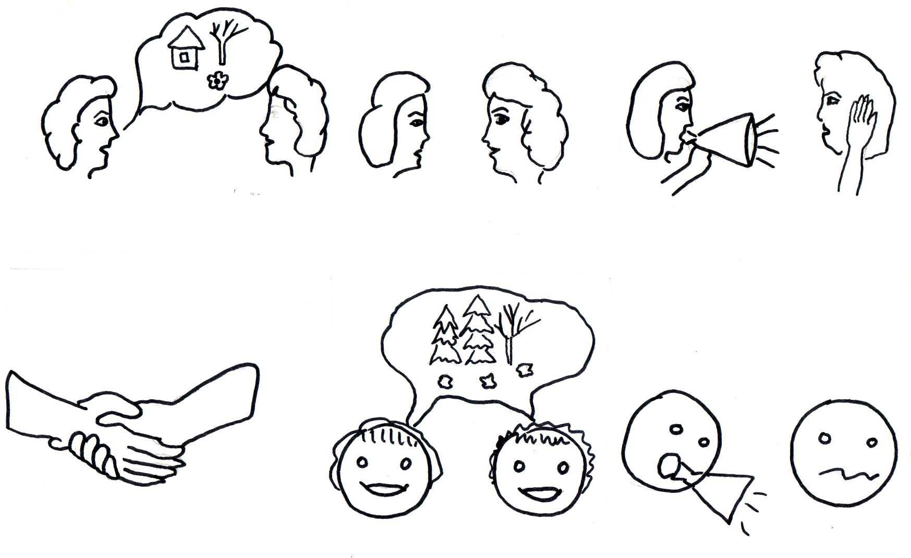1 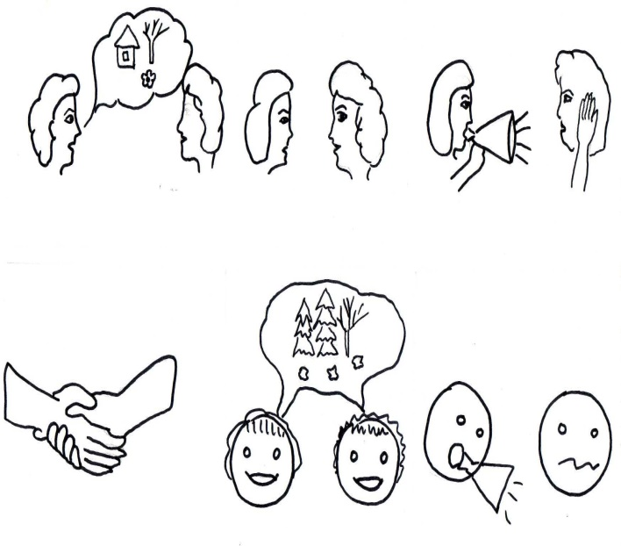 2 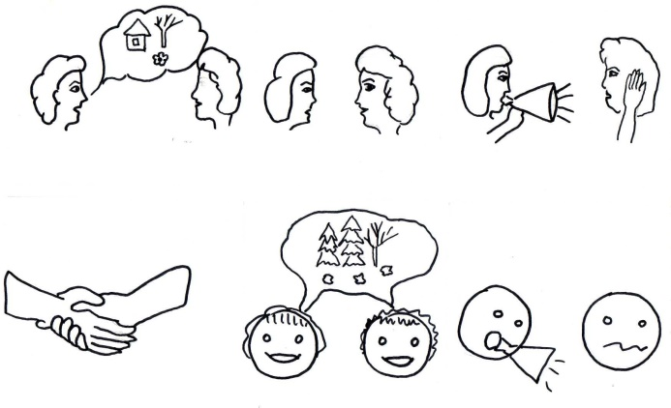 3 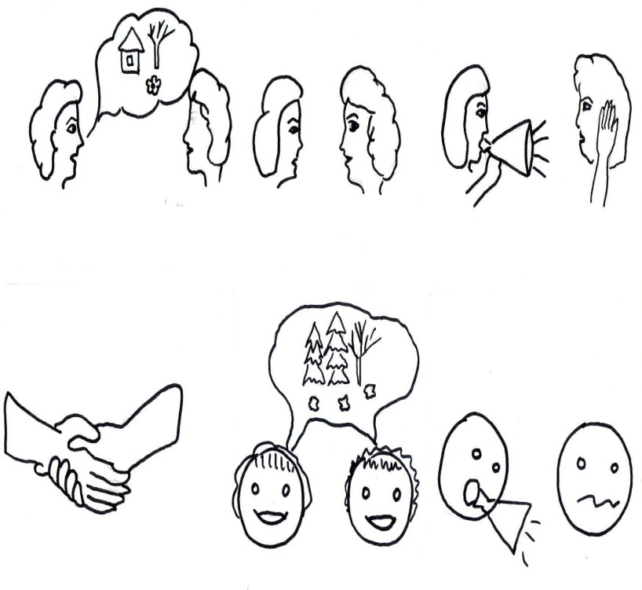4

смотреть на собеседника при разговоре (1), соблюдать очередность, выслушивать собеседника, не перебивая(2), поддерживать общую тему разговора(3), говорить спокойно, доброжелательно с умеренной силой голоса(4).



Чтобы начать ознакомление с профессией журналиста, необходимо было разобраться в многочисленном разнообразии его профессиональных обязанностей. Деятельность журналиста неразрывно связана с взятием интервью, поэтому была составлена схема ведения диалога в форме интервью.

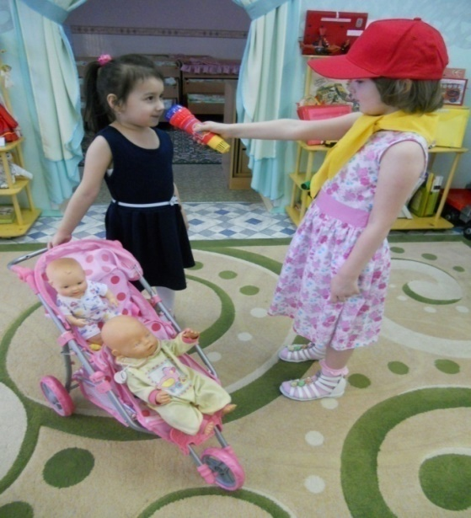Продолжая знакомить детей с деятельностью журналиста, узнали, что в его функции входит ведение репортажа, который невозможно провести без знаний, представлений об окружающей действительности, так появилась схема ведения репортажа.

Первые диалоги, интервью практиковались в детской среде: ребенок – ребенок. Сюжетно-ролевая игра помогала формировать представления о профессии журналиста и активизировать детей на познание окружающего мира.

Старший дошкольный возраст – это период пика развития творческой сюжетно-ролевой и режиссерской игры, поэтому в этих играх проявляется связь знаний и опыта детей с содержанием. Всяработа строилась на принципах последовательности, учитывая историческое прошлое профессии журналиста. Регулярно оформлялись папки-ширмы «Лента истории», для этого дети совместно с родителями подбирали интересную информацию, иллюстрации из Интернета, журналов, газет.

Таким образом, происходит взаимообмен информацией.В продолжение работы с лентой истории «Откуда книга пришла?» возникла необходимость создать выставку художественных произведений детских писателей. Были изготовлены самодельные книжки-малышки, оформлена выставка обложек детских художественных произведений, и, конечно, по поводу всего происходящего имели место интервью и репортажи юных журналистов.

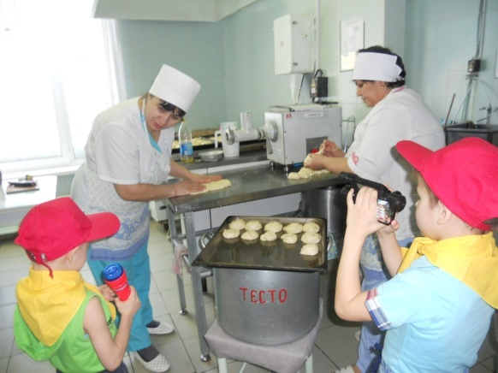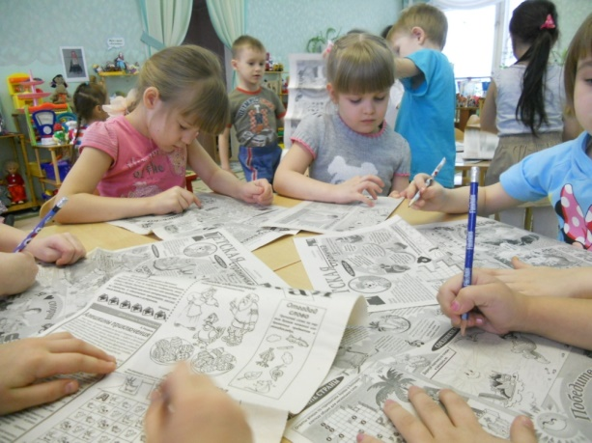Особый интерес возникает у детей при ознакомлении с печатной периодикой. Юные журналисты знакомятся с газетными жанрами: статья, письмо, информация, заметка. В этом помогают городские газеты: «Местное время» и «Варта», а главные герои детских страниц заяц Вартоша и белочка Эви стали настоящими друзьями. Детям очень интересны их задания и конкурсы. Познакомились с детскими журналами. Узнали, что журналы бывают разных направлений: познавательного, литературно-художественного, интеллектуально-развлекательного. По ходу развертывания сюжетной игры перед дошкольниками ставятся более сложные задачи. Они учатся брать интервью, взаимодействуя друг с другом, сотрудниками детского сада, целесообразно и уместно пользоваться интонацией, мимикой, жестами при взятии интервью. Чтобы поддерживать тему интервью ребенку необходимо владеть информацией по данной теме. «Юнкоры» узнали, что в детском саду работают люди, профессии которых связаны с огромной ответственностью за жизнедеятельность всего дошкольного учреждения – это руководители. Очень нравятся кружковцам творческие командировки: как в пределах детского сада, так и за его стенами. Юные журналисты с интересом выясняют, кто же им на утренники шьет костюмы, кто же готовит вкусные каши, кто такие вахтеры и зачем они нужны? В каждом интервью помощником служит схема ведения диалога по определенной профессии. При взятии интервью у сотрудников детского сада было проще, а когда было определена аудитория – родители, возникали сложности, ведь это встреча с незнакомым человеком, препятствиями были закомплексованность, растерянность, маленький словарный запас.

|  |  |
| --- | --- |
| Некоторые родители активно отзывались, подыгрывали, подключаясь к нашей игре. Отмечу, что детей больше привлекает труд, протекающий за стенами детского сада. Проведение групповых экскурсий за пределы дошкольного учреждения в окружающий мир ограничено по причине жестких правил безопасности, поэтому значительная часть труда взрослых протекает не на глазах у детей, ограничены возможности наблюдения за профессией взрослых. | DSCN2119 |
| DSC_0079 | Чтобы не упустить этот важный методический прием, непосредственное наблюдение, были организованы творческие командировки вне детского садас родителями. Это важный путь познания профессий взрослых, обозначение общественной значимости результатов труда, изучение сущности трудовых действий и тем самым формирование представлений о разных профессиях. |

Здесь главные действующие лица – родители, которые сопровождают детей-журналистов в познании окружающего мира, организуют творческие командировки-экскурсии к городским достопримечательностям, на место работы родителей и т.д.

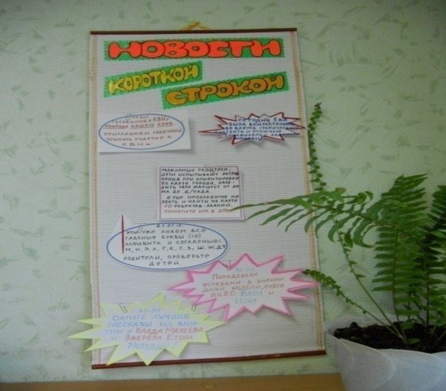Использовать свои знания, творческие умения, интеллектуальные способности решили в процессе выпуска собственной стенгазеты «Лучик СИД» – это средство передачи информации дошкольников. Для изготовления собственной газеты у нас есть свои корреспонденты, операторы, художники, редакторы. Роль главного редактора при создании газеты берет на себя пока еще воспитатель.

Еженедельно оформляем ленту «Новости короткой строкой» – групповые новости в интересном изложении. В ее создании участвуют все: дети, педагоги и родители. Обращение к детской журналистике дает возможность наполнить новым содержанием привычную среду развития ребенка. Специально организованное приобщение дошкольников к миру СМИ через детскую журналистику стало эффективным фактором познавательного развития детей.

Проведенные диагностические исследования познавательной активности детей за первое полугодие свидетельствует о положительной динамике в познавательном и речевом развитии детей.

Отмечено повышение компетентности родителей воспитанников в познавательном развитии их детей и высокий уровень вовлеченности всех в образовательный процесс.

В конкурсе на лучшую методическую разработку по познавательному развитию дошкольников, организованном журналом «Современное дошкольное образование», нашей разработке непосредственной образовательной деятельности «Выпуск газеты для Смешариков» было присуждено 3-е место.